本网-综合资讯

四川苍溪：消防站八年义务照顾老人 居民送锦旗感恩“好邻居”

近日，四川省苍溪县歧坪镇宋水村居民王作华将一副写着“救急解难英雄本色，心系百姓服务为民”的锦旗，送到苍溪消防歧坪救援站，并真诚地对消防救援人说。
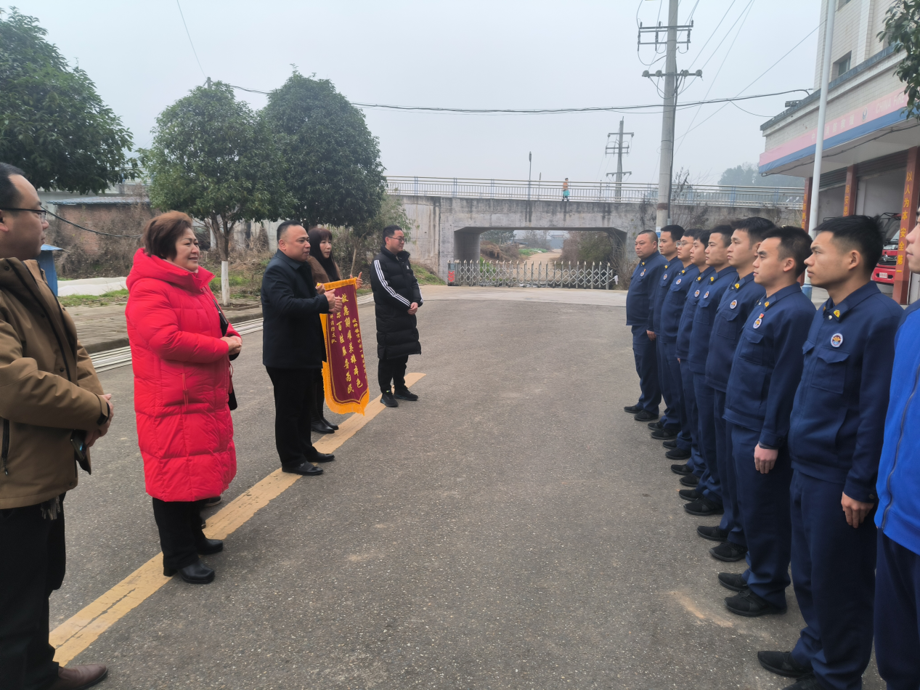

图为：王作华家人向苍溪消防歧坪救援站赠送锦旗

几年前，歧坪镇宋水村居民王作华因长年在外务工，多次劝其80多岁的母亲跟在儿女身边，而老母亲不愿为子女增加更多负担，自愿长年在老家独居生活。
与王作华家临近的歧坪镇消防救援站得知老人独居在家后，消防救援人员就义务承担起照顾老人的责任。八年来，一年四季、春夏秋冬，日常经管、过节探望、农忙劳作、取钥匙、摘马蜂.......以及天热是否在安全用电，天冷是否在安全烤火，都成了消防救援站每名队员日常惦记的心头事，他们也早已跟老人相处成了亲人。
“这些小伙子就像我的孙儿一样，有他们在，我一点也不孤单，但凡有事一招呼，他们马上就派人过来了，有时没喊他们，他们还要主动来询问我的身体状况。”杨国方老人说。
几年如一日，坚持一件事。苍溪县歧坪镇消防救援站将志愿服务以实际行动践行着新时代文明精神实质，真正诠释着“赴汤蹈火、竭诚为民”的铮铮誓言。
（文/图 陈相岐）

